3. Работа с MySQL в Linux. “Установить MySQL на вашу вычислительную машину ”

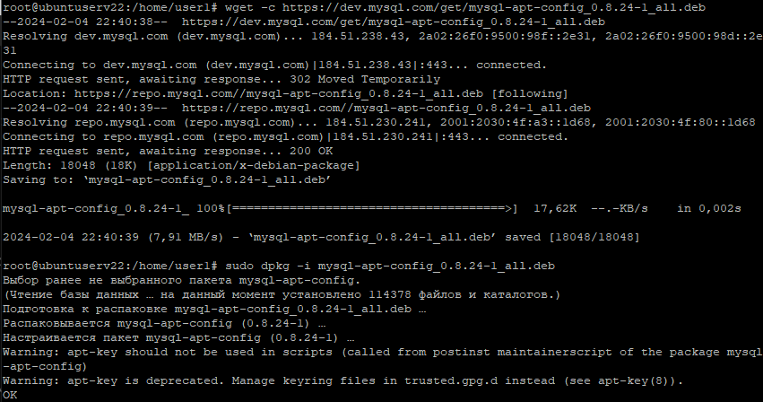 - Подключить дополнительный репозиторий MySQL и установить один из пакетов из этого репозитория.